Підсумковий урок для 11 класу на тему Електронна таблиця EXCEL
Комплексна практична робота (2 год)

Тип уроку: підсумковий.
Мета уроку:
- Освітня – систематизація знань учнів і перевірка їхніх знань і вмінь застосування електронної таблиці EXCEL у розв’язанні завдань різного типу; сформувати й розвинути в учнів дослідницькі навички.
- Розвивальна – розвивати здатність до аналізу й узагальнення, самоконтролю й самооцінки.
- Виховна – формувати здатність до колективної роботи для досягнення спільної мети.
Опорні поняття:
- Введення даних в електронних таблицях EXCEL.
- Правила застосування вбудованих функцій:
  - математичних:
а) обчислення суми;
б) округлення;
- статистичних:
а) знаходження мінімуму й максимуму;
б) знаходження середнього значення;
- логічних: ЯКЩО.
- Застосування в EXCEL абсолютних і відносних посилань.
- Побудова діаграм за табличними даними.
Обладнання:
- ПК з програмою EXCEL;
- роздавальні картки;
- на кожному робочому столі учня картка з темою й завданнями уроку;
- презентація «Створення діаграми».
Для уроку необхідно по мережі на кожний комп’ютер учня встановити робочий файл із презентацією «Створення діаграми».
Хід уроку:
- Організаційний момент (1 хв.).
- Вступ до уроку (7 хв.).
- Повторення вивченого матеріалу (10 хв.) й систематизація знань (17 хв.).
- Виконання практичної роботи (45 хв.).
- Взаємоперевірка учнями виконаних робіт з виставленням оцінки (5 хв.).
- Уточнення оцінки після виконання роботи, порівнюючи свою роботу роботою, виконаною вчителем (3 хв.).
- Підбиття підсумків (2 хв.).

- Організаційний момент
Вчитель. Добрий день! Ефект уроку залежатиме від нашого взаєморозуміння й злагодженої роботи. Заняття з цієї теми розраховано на дві академічні години.
- Вступ до уроку
- Оголошення теми й мети уроку.
- Вступне слово вчителя.
Вчитель. Застосування нових комп’ютерних технологій дає змогу швидко й ефективно виконувати на практиці операції, використання яких раніше було трудомістким або недоступним. Одним з доказів правильності цього твердження є електронні таблиці. В електронних таблицях можливе використання функцій: знаходження максимуму й мінімуму, підрахунок загальної кількості, знаходження середніх результатів, округлення даних до бажаного розряду, виконання обчислень, результат яких залежить від деякого логічного виразу. Тому електронні таблиці використовуються для швидкого й надійного виконання обчислень у різних сферах людської діяльності: банківської та бухгалтерської, проектної та інженерно-технічної, наукової й дослідницької.
За допомогою електронних таблиць можна обробляти величезні обсяги даних миттєво. Саме тому електронні таблиці ще називають табличними процесорами.
Електронні таблиці дають змогу швидко й компактно заносити дані до таблиці, а також обчислювати результати. При зміні вихідних даних відбувається автоматичне пере обчислення результатів.
- Естетичний вигляд таблиць робить їх зрозумілими й читабельними. Діаграми, побудовані за даними таблиць, надають матеріалу більш наочного вигляду.
Для користування електронною таблицею не потрібно бути професіоналом у програмуванні. Завдяки швидкості й надійності обчислень, з одного боку, і простоті у використанні, з іншого – електронні таблиці набули популярності серед користувачів.
Електронні таблиці використовують для швидкого й надійного виконання обчислень у різних сферах людської діяльності. На підтвердження цього підготовлено завдання, які необхідно виконувати, використовуючи електрону таблицю (ET) Excel:
- Авіарейси на сьогодні.
Електронну таблицю можна використати в роботі диспетчерів аеропорту. Кожний клієнт може одержати інформацію про розклад рейсів різних авіалайнерів, про пільги, які надаються різним категоріям населення, ціни на рейси.
- Телефонні послуги.
Електронну таблицю можна використовувати у сфері телефонних послуг. Таблиця містить дані про вартість однієї хвилини розмови мешканців Москви з людьми, що мешкають в інших містах Росії та Білорусії. Таблиця позволяє вести облік телефонних розмов, підраховувати вартість наданих послуг.
- Нарахування заробітної плати.
Електронна таблиця призначена для обчислення заробітної плати з урахуванням прибуткового податку, підрахувань у пенсійний фонд, стажу роботи.
- Агентство нерухомості.
Таблицю можна застосовувати в агентствах продажу й купівлі нерухомості.

III. Повторення вивченого матеріалу й систематизація знань.
Обговорення з учнями теми:
- Дані, з якими працює ET Excel.
- Вбудовані функції Excel:
  - обчислення суми;
  - округлення;
  - знаходження мінімуму й максимуму;
  - знаходженні середнього значення;
  - використання функції ЯКЩО.
- Для чого використовують в Excel абсолютні й відносні посилання.
Для систематизації знань про роботу з майстром створення діаграм використовують презентацію «Створення діаграми».

Створення діаграми.
- Необхідно ввести дані, на основі яких буде побудовано діаграму. Виділіть на робочому аркуші дані для побудови діаграми. До виділеного діапазону бажано додати й текстові заголовки. Це дозволить уникнути додаткового введення назв рядків і назву об’єктів по осі Х ( рис.1).
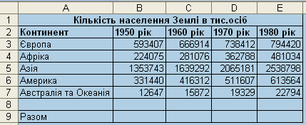
Рис.1
- Клікніть на кнопці Мастер диаграмм на панелі інструментів Стандартная. На екрані з’явиться діалогове вікно: Мастер диаграмм( шаг 1 из 4): тип диаграммы (рис.2)
Виберіть необхідний тип і вид діаграми. За допомогою кнопки Просмотр результата можна оцінити тип і вид діаграми для вже виділених даних (рис.3). Клікніть на кнопці Далее, щоб відкрити друге діалогове вікно Мастера диаграмм.
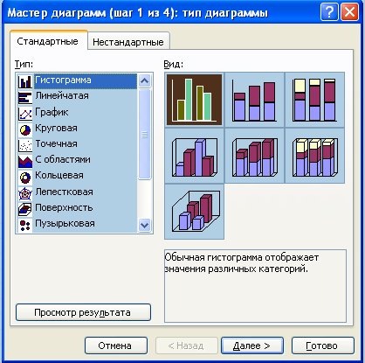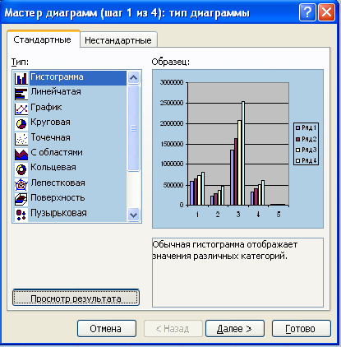
Рис. 2 Рис. 3

- Відкрийте вікно Мастер диаграмм (шаг 2 из 4): источник данных диаграммы. Розкрийте вкладку Диапазон данных і перевірте діапазон комірок, які містять данні для побудови діаграми. За необхідності вкажіть його шляхом введення з клавіатури або виділивши на робочому аркуші за допомогою миші інший діапазон комірок. Визначне, чи розміщенні ряди даних у стовпчиках (рис.4) або рядках (рис.5).
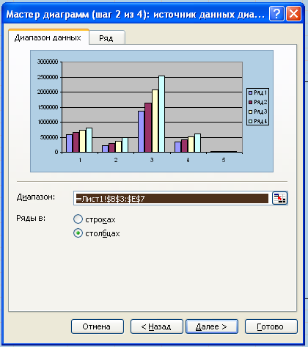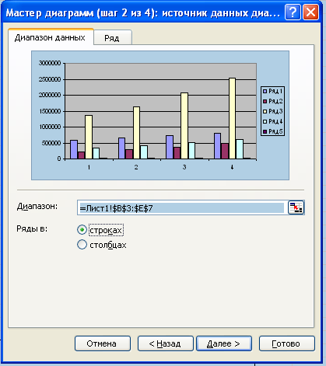
Рис.4 Рис.5
- Відкрийте Мастер диаграмм (шаг 2 из 4): источник данных диаграммы. На вкладці Ряд у відповідних полях введення перевірте для кожного рядка даних комірку, що містить назву цього рядка для легенди (елемента діаграми, що пояснює позначення) і діапазон комірок, що містить дані цього рядка і встановить діапазон комірок, з яких Мастер диаграмм отримає підписи для осі Х (рис. 6)
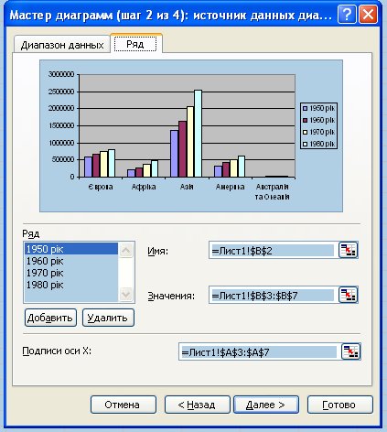
Рис. 6
4А. Якщо не було виділено назви стовпчиків, то немає назви рядків у полі Ряд і об’єктів легенди (рис. 7). У цьому випадку необхідно натиснути кнопку Отмена й почати створювати діаграму спочатку.
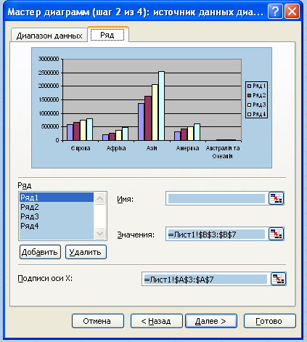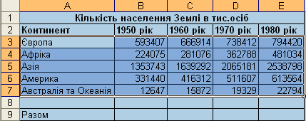
Рис. 7
- Клікніть на кнопці Далее, щоб відкрити третє діалогове вікно майстра діаграм: Мастер диаграмм (шаг 3 из 4): параметры диаграммы(рис. 8).
Третє діалогове вікно майстра діаграм містить шість вкладок: Заголовки, Оси, Линии сетки, Легенда, Подписи данных, Таблица данных. Послідовно внесіть необхідні зміни у всі вкладки: задайте назву діаграми, з’ясуйте необхідність осей і задайте їх назви, введіть додаткові лінії сітки або зніміть їх, визначте види і розміщення легенди, за необхідності введіть у поле діаграми підписи даних. На полі праворуч одразу відобразиться результат усіх дій.
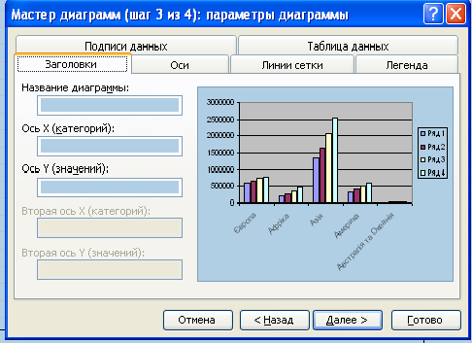
- Клікніть на кнопці Далее, щоб відкрити останнє діалогове вікно майстра діаграм: Мастер диаграмм (шаг 4 из 4):размещение диаграммы (рис. 9).обравши необхідний перемикач у групі, розмістіть діаграму на аркуші, задайте позицію вашої діаграми в окремому або наявному полі. У першому випадку введить імя нового аркуша, в другому оберіть із переліку назву аркуша, на якому слід розмістити діаграму. Якщо ви вибрали розміщення діаграми на окремому аркуші, аркуш діаграми вставиться безпосередньо перед поточним робочим аркушем. Клікніть на кнопці Готово.
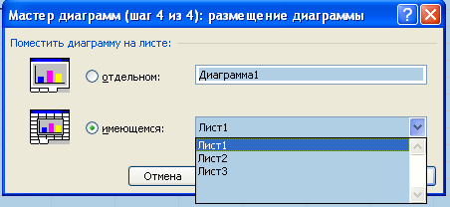
Рис. 9
7. діаграма, вміщена на окремий аркуш, матиме вигляд як на рис.10. для того, щоб зробити діаграму читабельною, необхідно відформувати кожен елемент діаграми.

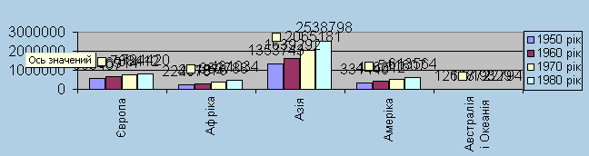
Рис.10
8. Для форматування окремого елемента діаграми необхідно виділити його правою кнопкою миші. Зявиться діалогове вікно (рис.11):Форматировать и имя элемента /Очистить.
При виборі першого пункту – ввести параметри форматування елемента.
При виборі другого пункту – елемент вилучається.
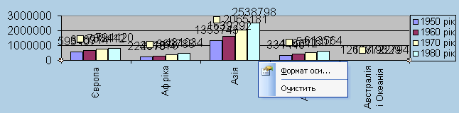
Рис.11
9. Після форматування кожного елемента діаграма може набувати вигляду (рис.12):
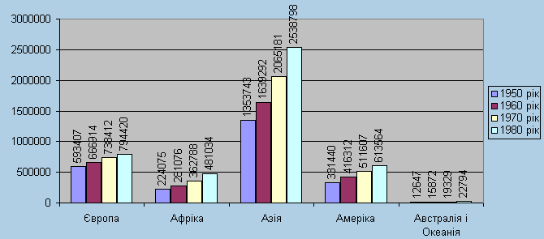
Рис.12
- Виконання практичної роботи.
Практична робота виконується на першому уроці протягом 10 хв і 35 хв на другому уроці. Після 20 хв другого уроку проводиться фізкультхвилинка.
Роздавальний матеріал складається з 4 варіантів.
Перший варіант виконують учні, що працюють на першому й п’ятому комп’ютерах. Другий – на другому й шостому. Третій – на третьому й сьомому. Четвертий – на четвертому й восьмому. Варіанти завдань подано нижче.
Варіант 1
Авіарейси на сьогодні
Призначення таблиці
Електронну таблицю можна використати в роботі диспетчерів аеропорту. Кожний клієнт може одержати інформацію про розклад рейсів різних авіалайнерів, про пільги, що надають різним категоріям населення, ціни на рейси.
Вхідні дані

Ім `я стовпчика | Назва стовпчика
А | Маршрут
В | *Вартість квитка для дорослих, руб.
С | Знижка для пенсіонерів,%
F | Час відправлення, год, хв
G | Час польоту, год, хв
H | Час затримки рейсу, год, хв
I | Час стоянки на прміжному аеродромі для дозаправки  літака поливом, год, хв
К | Різниця в часі з Москвою в пункті призначення, год
*Вартість дитячого квитка становить 50% від вартості квитка для дорослих

 | Авіарейси на сьогодні
Маршрут | Вартість квитка для дорослих, руб. | Знижка для пенсіонерів, % | вартість квитка для пенсіонерів, руб | Вартість квитка для дітей, руб | Час відправлення , год, хв | Час польоту, год, хв | Час затримання, год, хв | Час стоянки для дозаправки | Час прибуття(за московським часом),год, хв | Різниця у часі з Москвою в пункті призначення | Час прибуття (за місцевим часом), год,хв
С. - Пб. - Москва | 1550 | 5 | 1425 | 750 | 23:30 | 2:00 | 1:00 | 0:00 | 2:30 | 0:00 | 2:30
С. - Пб. - Краснодар | 1850 | 5 | 1757,5 | 925 | 15:20 | 4:00 | 0:00 | 0:00 | 19:20 | 0:00 | 19:20
Москва - Сан-Франциско | 8050 | 7 | 7486,5 | 4025 | 21:45 | 12:55 | 2:00 | 1:30 | 14:10 | 12:00 | 2:10
Москва - Флорида | 7500 | 8 | 6900 | 3750 | 0:30 | 8:00 | 0:00 | 0:00 | 8:30 | 7:00 | 1:30
С.-Пб. - Акапулько | 8250 | 5 | 7837,5 | 4125 | 12:00 | 13:30 | 0:00 | 1:30 | 3:00 | 12:00 | 15:00
Київ - Стамбул | 1950 | 4 | 1872 | 975 | 13:50 | 2:10 | 2:50 | 0:00 | 18:50 | 0:00 | 18:50
Москва - Одеса - Майамі | 10500 | 5,5 | 9922,5 | 5250 | 16:30 | 11:30 | 0:00 | 0:30 | 4:30 | 7:00 | 21:30
Мінімальна вартість квитка для дітей, руб. |  |  |  |  |  |  | 750
Максимальна вартість квитка для пенсіонерів, руб |  |  |  |  |  |  | 9922,5
Середня вартість квитка для дорослих, руб. |  |  |  |  |  |  | 5657,1
Загальний час затримок рейсів, год, хв |  |  |  |  |  |  | 5:50

Вихідні дані

Ім'я стовпчика | Назва стовпчика
D | Вартість квитка для пенсіонерів, руб.
E | Вартість квитка для дітей, руб.
J | Час прибуття московський, год, хв
L | Час прибуття місцевий, год, хв
Підсумкові комірки

Ім'я комірки | Назва комірки
Н12 | Мінімальна вартість квитка для дітей, руб.
Н13 | Максимальна вартість квитка для пенсіонерів, руб.
Н14 | Середня вартість квитка для дорослих, руб.
Н15 | Загальний час затримок рейсів, год, хв

Формули
Вартість квитка для дітей становить 50% від вартості квитка для дорослих.
Вартість квитка для пенсіонерів дорівнює вартості квитка для дорослих мінус знижка для пенсіонерів.
Час прибуття (за московським часом) дорівнює сумі часу відправлення, часу польоту, часу затримки рейсу, часу стоянки.
Час прибуття (за місцевим часом) дорівнює часу прибуття за московським часом мінус різниця у часі з Москвою у пункті призначення.
Алгоритм виконання завдання.
  - Створити таблицю «Авіарейси на сьогодні».
  - Виконати необхідні обчислення.
  - Зберегти результати роботи на диску D: у папці зі своїм прізвищем (Книга1).
  - Відсортувати таблицю за зростанням вартості квитків.
  - Для наочного подання цін на квитки для дорослих, дітей, пенсіонерів побудувати лінійну діаграму на окремому аркуші, помістити легенду внизу від графіка, ввести заголовок, підписати осі, підписати дані.
  - Побудувати графік напрямку польоту (з урахуванням вартості квитків).
7. Зберегти результати роботи на диску D: у паці зі своїм прізвищем ( Книга2).

Варіант 2
Призначення таблиці
Електронну таблицю можна застосовувати у сфері телефонних послуг. Таблиця містить інформацію про вартість однієї хвилини розмови мешканців Москви з людьми, що мешкають в інших містах Росії й Білорусії. Таблиця дає змогу вести облік телефонних розмов, підраховувати вартість наданих послуг.
Вхідні дані

Ім'я стовпчика | Назва стовпчика
A | Місто
B | Вартість однієї хвилини розмови, руб.
C | Час розмови, хв
D | Початок розмови, год, хв (це важливо, тому що в Москві, якщо дзвонити з 22:00 вечора до 8:00 ранку, знижка 50 %)
Н | Призначена дата оплати
I | Дата оплати

Телефонні послуги
Місто | Вартість однієї хвилини розмови, руб. | Час розмови,хв | Початок розмови, год, хв | Нарухавання, руб. | Знижка,№ | Разом, руб. | Призначена дата оплати | Дата оплати | Пеня | Кінцева вартість, руб.
Мінськ | 29,1 | 14 | 22:30 |  |  |  | 16,6 | 15,6
Гомель | 29,1 | 8 | 22:15 |  |  |  | 16,6 | 15,6
Полярні зорі | 9,7 | 12 | 15:10 |  |  |  | 16,6 | 15,6
Псков | 9,7 | 5 | 0:00 |  |  |  | 16,6 | 20,6
Соснсвий Бір | 9,7 | 9 | 22:05 |  |  |  | 16,6 | 20,6
Апатити | 9,7 | 7 | 18:30 |  |  |  | 16,6 | 15,6
Речиця | 19,4 | 13 | 0:05 |  |  |  | 16,6 | 15,6

Вихідні дані

Ім'я стовпчика | Назва комірки
E | Вартість розмови без знижки, руб.
F | Значення знижки
G | Вартість розмови з урахуванням знижки, руб.
J | Значення пені від нарохованої вартості
К | Кінцева вартість (з урахуванням пені за прострочений платіж), руб.

Підсумкові комірки

Ім'я комірки | Назва комірки
Н13 | Сумаплатежів за телефонні розмови, руб.
Н14 | Середня сума платежів за телефонні розмови, руб.
Н15 | Максимальна вартість однієї хвилини розмови, руб.
Н16 | максимальна кінцева вартість усіх розмов, руб.

Формули
Вартість розмови дорівнює добутку вартості однієї хвилини розмови на час розмови у хвилинах.
Вартість розмови, з урахуванням знижки, дорівнює різниці вартості розмови без знижки й знижки, якщо вона є.
Знижка 50% надається, якщо дзвонити з 22:00 до 8:00.
Кінцева вартість обчислюється як округлена сума (до двох знаків після коми) нарахованої вартості й цієї вартості, помноженої на пеню за прострочення оплати.
Пеня 0,1 від нарахованої вартості призначається, якщо дата оплати більша від призначеної дати оплати.
Алгоритм виконання завдання
- Створити таблицю «Телефонні послуги».
- Обчислити вихідні й підсумкові значення.
- Зберегти результати роботи на диску D: у папці зі своїм прізвищем (Книа1)
- Побудувати графік для наочності вартості розмови без знижки й з кінцевою вартістю по місту, з яким здійснювався зв'язок. У діаграмі необхідно вказати заголовок, значення, легенду розмістити внизу.
- Побудувати циліндричну горизонтальну діаграму вартості однієї хвилини розмови. Легенду не вміщувати.
- Зберегти результати роботи на диску D: у папці зі своїм прізвищем (Книа2)
Варіант3
Нарахування заробітної плати
Призначення таблиці.
Електронна таблиця призначена для обчислення заробітної плати з урахуванням прибуткового податку, відрахувань у пенсійний фонд, стажу роботи.
Вхідні дані.

Ім’я стовпчика | Назва стовпчика
A | Прізвище співробітника підприємства
B | Відділ, у якому працює співробітник
C | Посада співробітника
D | Стаж роботи, років
E | Тариф, руб.
F | Кількість відпрацьованих днів у місяці

Вихідні дані.

Ім’я стовпчика | Назва стовпчика
G | Нарахована зарплата на місяць, руб.
H | Прибутковий податок з нарахованої суми, руб. (відсоток відрахування - 13%)
I | Відрахування в пенсійний фонд, руб. (відсоток відрахування - 1%)
J | Сума до виплати, руб.
К | Підсумкова зарплата з урахування стажу, руб. (якщо стаж, більше за три роки, нараховану суму слід помножати на 1,15, більше за 8 років - нараховану суму слід помножати на 1,25)

